5-3-1 學校結合衛生單位與地方團體辦理健康促進活動
宜蘭縣壯圍國民小學活動成果報告
學校名稱：宜蘭縣壯圍國民小學
活動名稱：拒菸反毒宣導-張智淵藥師
辦理日期：103.1.1
舉辦地點：本校禮堂
參加對象：本校全體學生
活動簡述說明：利用兒童朝會時間，邀請張智淵藥師到校向全校學生宣導拒菸反毒的概念以
及影響性，希望學生能好好的管理和愛惜自己的身體與心理。

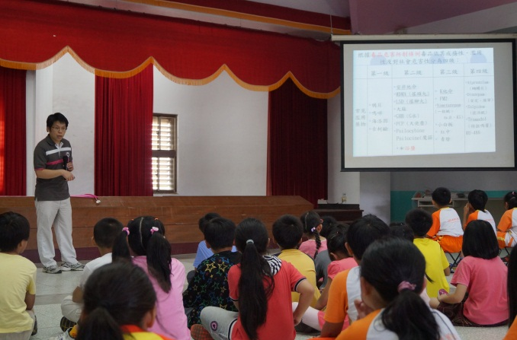 | 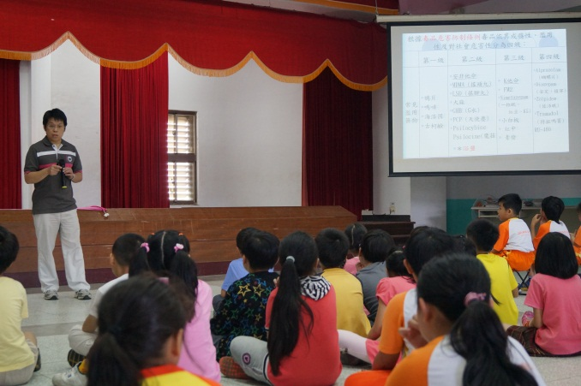
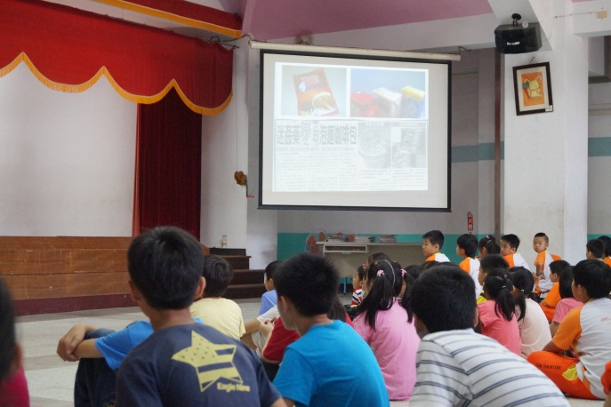 | 